Дни недели | НОД | Время
Понедельник | - Познавательное развитие. Ознакомление с миром природы. Социальным миром | 9:00 – 9:15
 | - Художественно – эстетическое развитие. Музыка | 9:25– 9:40
Вторник | - Художественно – эстетическое развитие. Рисование | 9:00 – 9:15
 | - Физическое развитие. Физическая культура | 9:25 – 9:40
Среда | 1. Познавательное развитие. ФЭМП | 9:00-9:15
 | 2.Художественно – эстетическое развитие. Музыка | 9:25-9:40
Четверг | - Речевое развитие. Коммуникация | 9:00 – 9:15
 | - Физическое развитие. Физическая культура на прогулке | 11:00 – 11:15
Пятница | - Физическое развитие. Физическая культура | 9:00 – 9:15
 | 2. Художественно – эстетическое развитие. Лепка/Аппликация | 9:25 – 9:40
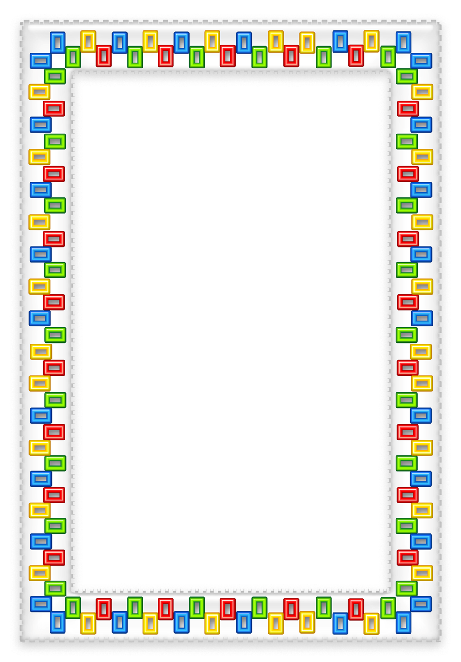
Непосредственная образовательная деятельность младшей группы «Грибочки»

